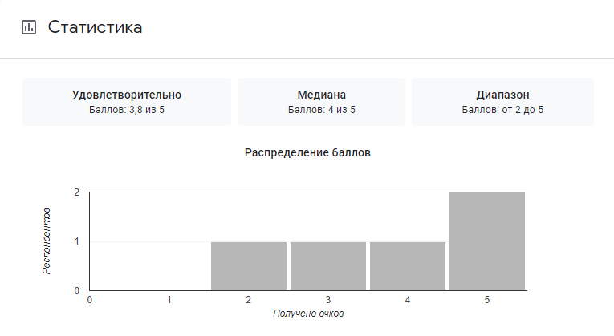По общей статистике мы видим, что больше правильных ответов на 5 вопросе
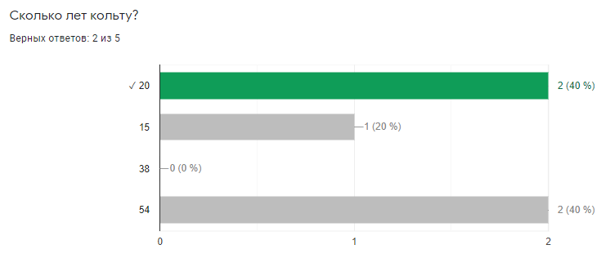 Большинство ответили неверно и это очень печально, что люди не знают на него правильный ответ 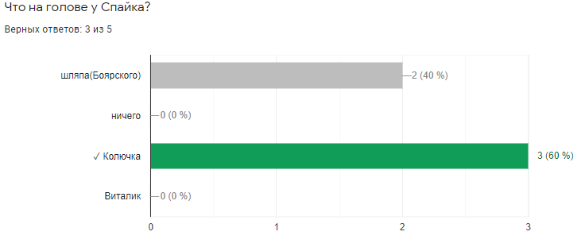В этом вопросе чуть больше половины людей ответило правильно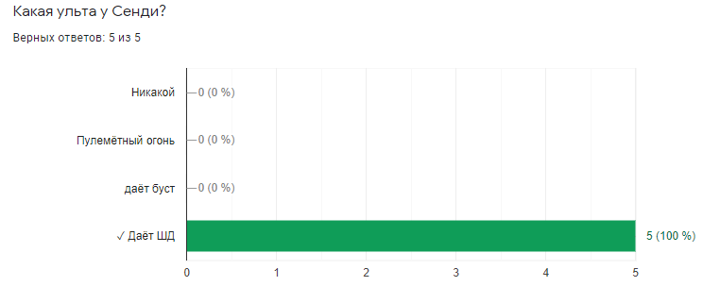Здесь все знают правильный ответ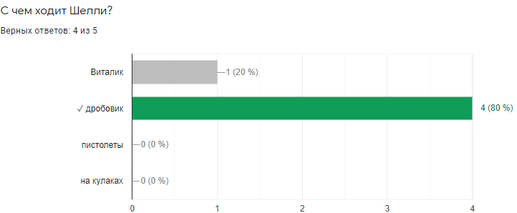Здесь только один человек не смог дать правильный ответ. Радует, что большинство людей знают ответ на этот вопрос 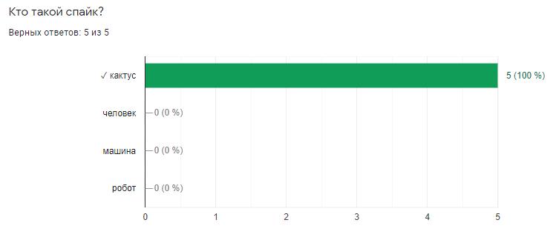На этот вопрос все ответели правильно!

